|  |  |  |
| --- | --- | --- |
|  | ***Atividade Individual***  1º Semestre 2025 | |
| Curso: **Téc Desen Sistemas** | Local: **SENAI - NORTE** | |
| Disciplina: **Modelagem Sistemas** | Professor: **Sergio Luiz** | |
| Aluno (a)**:**  Kaio Gomes do Nascimento Mazza | Turma:  **T DESN 2024/2** | Período / Turno:  **Noturno** |
| Instruções:  **( ) Sem consulta ( x ) Com consulta.** | Data:  **04 / 06 / 2025** | Valor: |

**Modelo de Entidade Relacionamento ( M.E.R)**

**Orientações:** Envie as atividades numa pasta compactada com o seguinte padrão:

* Para cada questão abaixo cole o print da modelagem.
* Preencha esse arquivo e envie junto com os PDFs

**EXERCICIO 01:**

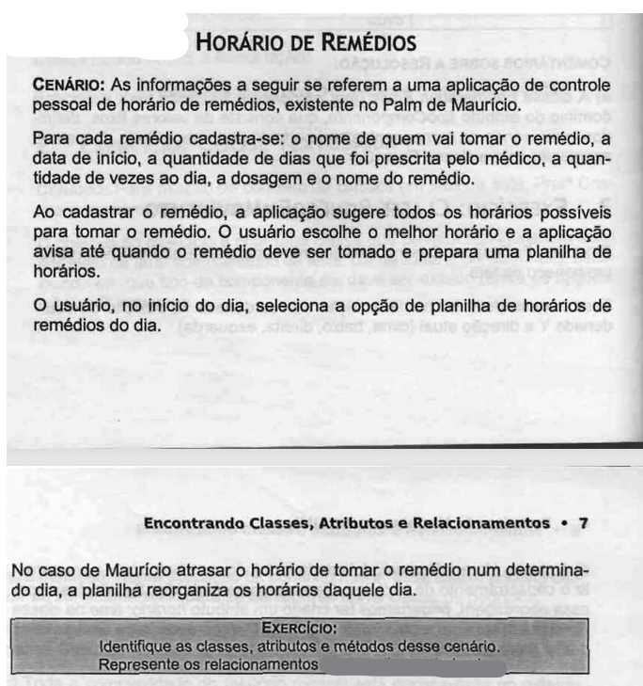

**RESPOSTA EXERCICIO 01:**

**EXERCICIO 02:**

**RESPOSTA EXERCICIO 02:**

**EXERCICIO 03:**

**RESPOSTA EXERCICIO 03:**

